Методические указания.

Обязательная контрольная работа №2.

«Выполнение чертежа фасада здания.

Чтение чертежей планов, разрезов и фасадов гражданских зданий».

**Цель работы**

1. Контроль практического применения изученного теоретического материала применительно к своему варианту задания.
2. Контроль навыков чтения строительных чертежей.
3. Контроль практических умений выполнения строительных чертежей и знаний государственных стандартов ЕСКД и СПДС на разработку и оформление чертежей.
4. Контроль развития навыков в нанесении размеров в соответствии ГОСТ 2.307-68* "Нанесение размеров и предельных отклонений".

Содержание задания.

1. В задании требуется выполнить на формате A3 чертёж фасада здания в осях 12-1, 8-1, 6-1, 5-1, 4-1 по имеющимся планам этажей и разрезу здания.

3. Пример выполнения задания представлен в приложении.

Последовательность выполнения задания:

1. Формат А3 расположить горизонтально.
2. Начертить рамку и основную надпись в соответствии с ГОСТ 2.104-06 "Основные надписи".
3. Чертёж фасада здания выполнить в масштабе 1:100. С учётом этого выполнить компоновку изображения на формате.
4. Построить крайние вертикальные координационные оси и провести горизонтальные линии, показывающие положение уровня земли, уровень чистого пола, цоколя здания, подоконников, верха окон, карниза и конька крыши.
5. Тонкими линиями вычертить контур здания, оконные и дверные проёмы, балконы, плиты козырьков над входами, карниз и другие архитектурные элементы фасада.
6. Вычертить оконные переплеты, двери, ограждения балконов, вентиляционные и дымовые трубы на крыше.
7. Проставить высотные отметки уровней.
8. Нанести размеры между крайними координационными осями.
9. Обвести контуры фасада, оконные и дверные проёмы сплошной основной линией.
10. Линию уровня земли допускается выполнять утолщенной, выходящей за пределы фасада.

Таблица 1.

Варианты задания

|  |  |  |  |  |
| --- | --- | --- | --- | --- |
| Вариант | Рисунок | Материал | Толщина наружных стен, мм | Высота этажа, мм |
| 1 | 3.1 | Кирпич | 530 | 3000 |
| 2 | 3.2 | Кирпич | 530 | 3000 |
| 3 | 3.3 | Кирпич | 530 | 3000 |
| 4 | 3.4 | Кирпич | 530 | 3000 |
| 5 | 3.5 | Кирпич | 530 | 3000 |
| 6 | 3.6 | Кирпич | 530 | 3000 |
| 7 | 3.7 | Кирпич | 530 | 3000 |
| 8 | 3.8 | Кирпич | 530 | 3000 |
| 9 | 3.1 | Кирпич | 640 | 3000 |
| 10 | 3.2 | Кирпич | 640 | 3000 |
| 11 | 3.3 | Кирпич | 640 | 3000 |
| 12 | 3.4 | Кирпич | 640 | 3000 |
| 13 | 3.5 | Кирпич | 640 | 3000 |
| 14 | 3.6 | Кирпич | 640 | 3000 |
| 15 | 3.7 | Кирпич | 640 | 3000 |
| 16 | 3.8 | Кирпич | 640 | 3000 |



**Рисунок 3.1 – Учебно-производственный корпус индустриального техникума**



**Рисунок 3.2 – Райисполком**



**Рисунок 3.3 - Дом отдыха локомотивных бригад на 39 человек**



**Рисунок 3.4- Дом отдыха локомотивных бригад на 54 человека**



**Рисунок 3.5 - Спальный корпус на 50 мест для дома отдыха**



**Рисунок 3.6 - Ремесленное училище**



**Рисунок 3.7 - Училище механизации сельского хозяйства на 240 учащихся.**



**Рисунок 3.8 - Жилой корпус школы интерната на 80 воспитанников**

**Приложение.**

Дверные, оконные проемы, санитарно-техническое приборы и оборудование

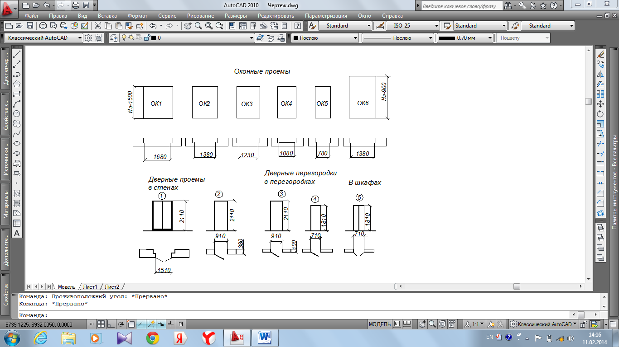

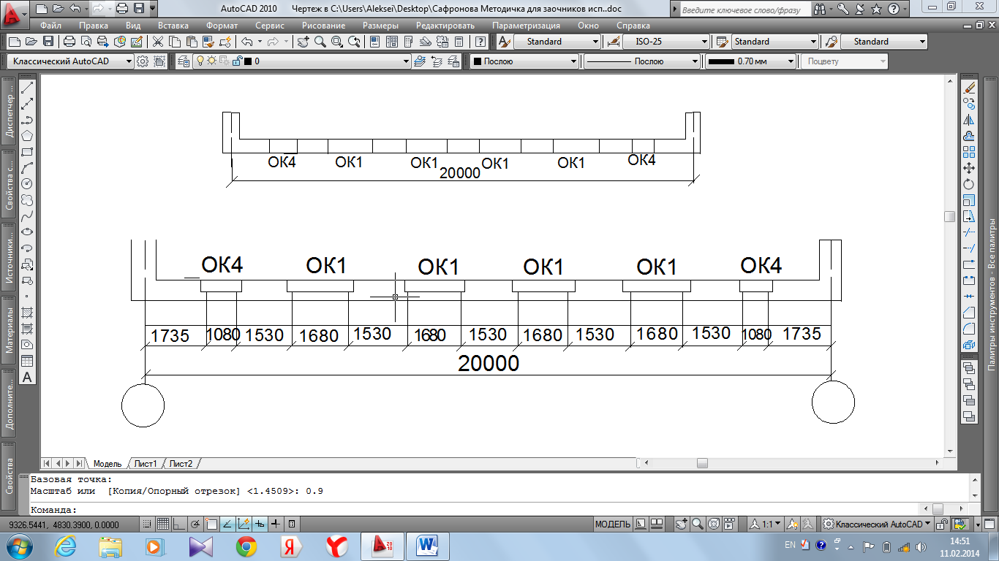

**Пример выполнения фасада жилого здания**

